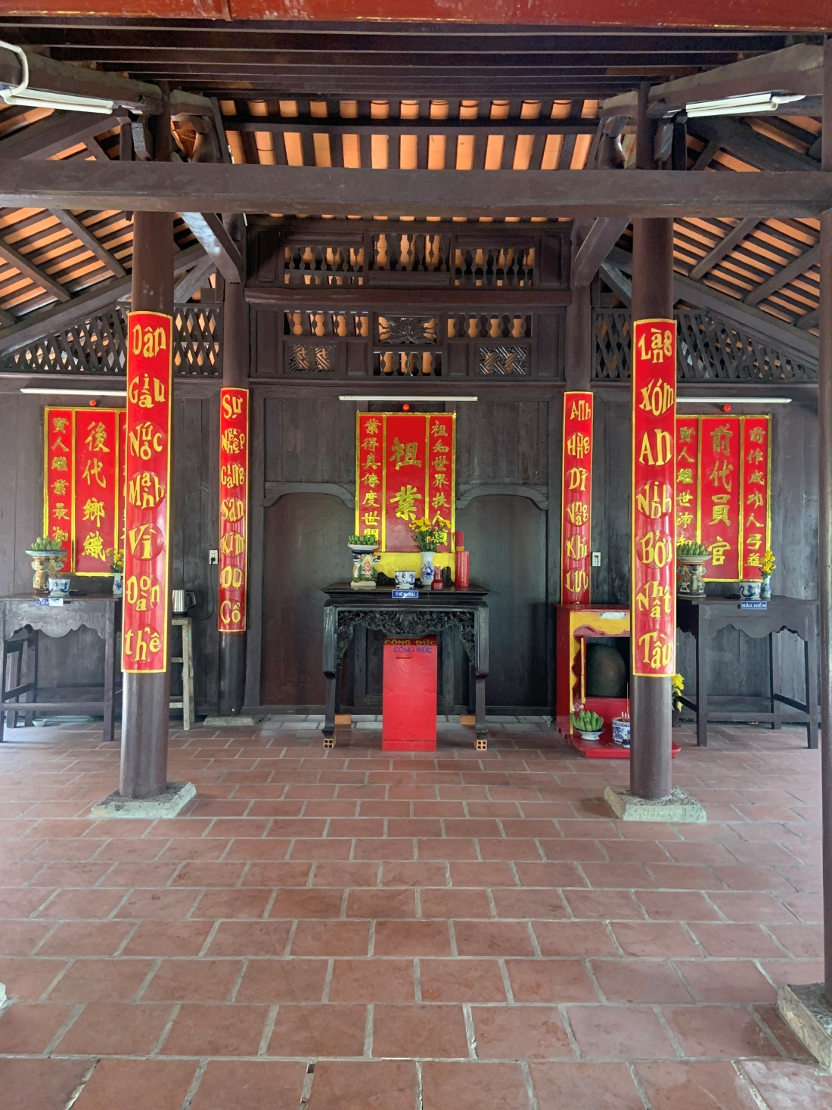
CHỮ TỔ NGHIỆP – THAY CHO CHỮ TIÊN SƯ VÌ ĐÃ CÓ TRONG NỘI ĐÌNH (TRANG 48 )

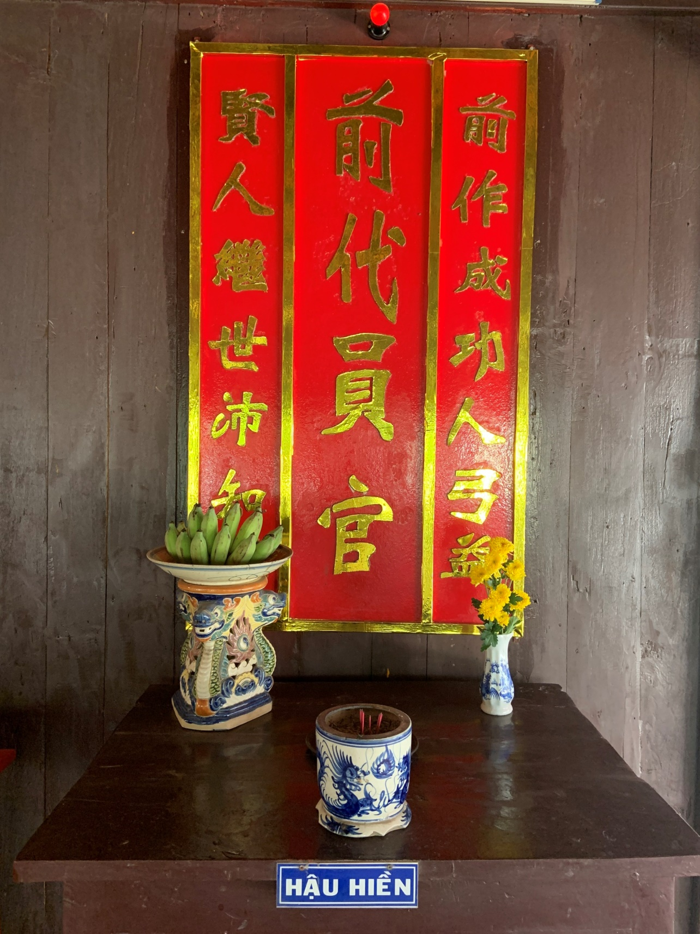
CHỮ TIỀN ĐẠI VIÊN QUAN –
THAY CHO CHỮ TIÊN HIỀN ĐÃ CÓ TRONG NỘI ĐÌNH (TRANG 47)
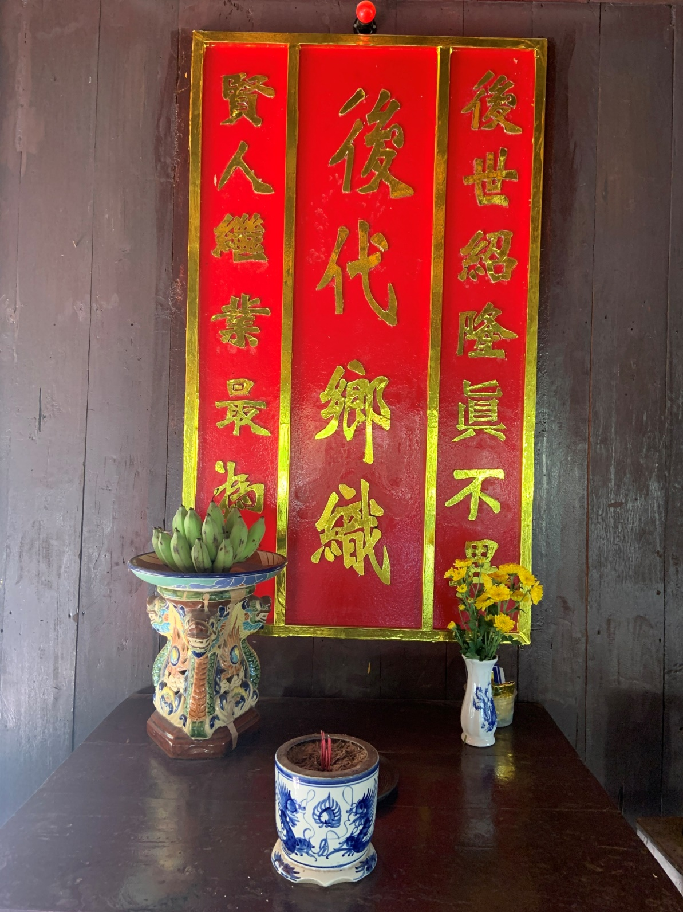
CHỮ HẬU ĐẠI HƯƠNG CHỨC THAY CHO CHỮ HẬU HIỀN TRANG 49
CÁC CHỮ ĐÓ LÀ ĐÚNG VỚI TRUYỀN THỐNG LÂU NAY TA ĐANG THỜ, NHƯNG CHƯA THAY CHỮ, CHỨ KHÔNG PHẢI LÀ TA THỜ MỚI, ANH Â

